Cambridge International School Ceremony
Nome Scuola - Data

Programma

00:00 – Arrivo

00:00 - Discorso di benvenuto – Preside

00:00 - Discorso dell'ospite principale/sponsor

00:00 - Presentazione dei certificati

00:00 - Discorsi degli studenti

00:00 - Discorso di ringraziamento agli insegnanti

00:00 - Rinfresco
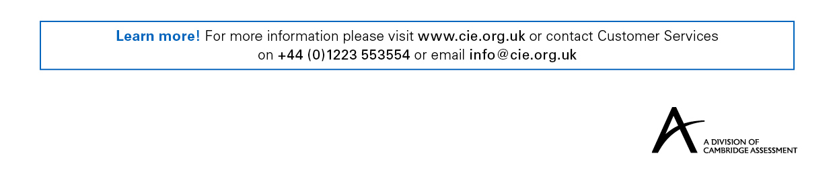
Copyright © UCLES 2017

